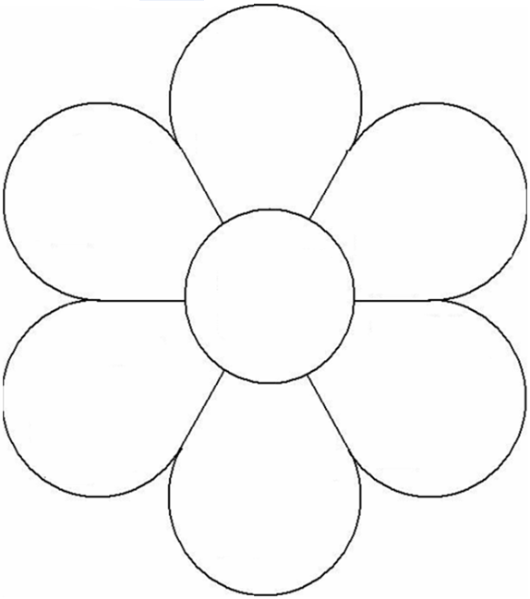
Kerim okula. Kenan iki ekmek 7. Kokulu mum alma.
Okan
kek
kola
kum
kale
kukla
kutu
kelime
kulak
toka
tekerlek
kalem
ekmek
kimlik
kumlu
koku
iki
korku
takma
kemik
koltuk
makarna
erik
terlik
K-k
K-k
K-k
K-k
Kk
ek
ak
ok
ik
uk
ke
kare

